- 資料鏈結層簡介
9.4 練習題組
9.4.1 小考
可在本書英文網站 (www.mhhe.com/forouzan) 練習本章互動式的小考題組。建議同學在繼續各題組練習之前上網作答，來檢驗對本章素材的了解程度。
9.4.2 問答題
- 為何最好不要更動來源到目的地的端末對端末位址？
- 假設有一獨立的鏈結（沒有與其他鏈結相連），如公司內的私有網路，仍然需要網路層和鏈結層位址嗎？請解釋。
- 二條不同網路上的二台主機可以有相同的鏈結層位址嗎？請解釋。
- 分辨點對點鏈結和廣播鏈結。
- 為何主機或路由器需要隨時在背後執行 ARP 程式？
- 當我們談到鏈結的廣播位址時，我們的意思是傳送訊息給鏈結上所有的主機和路由器，或 Internet 上的所有主機和路由器？換句話說，廣播位址是地區性的管轄或全球性管轄範圍？請解釋。
- 分辨網路層之間的通訊和資料鏈結層間的通訊。
- 在圖 9.9 中，為何從 A 到 B 的目的地硬體位址是廣播位址？
- 當在 IPv4 協定和 Ethernet 硬體時，ARP 封包的大小為何？
- ARP 封包的大小固定不變嗎？請解釋。
- 在圖 9.9 中，當系統 A 收到 ARP 回覆時，它如何知道系統 B 的鏈結層位址？
- 當路由器與 5 條鏈結連接時，它會有多少個 IP 位址和鏈結層位址？
- 在圖 9.9 中，為何 ARP 請求訊息的目的地硬體位址都是0？
- 為何路由器通常有一個以上的介面？
9.4.3 演練題
- 假設圖 9.7 中的網路不支援廣播。對於在此網路上傳送 ARP 請求，你有何建議？
- 假設有一互連網（私有小型互連網），所有的主機連成網狀拓撲。你認為此互連網需要網路和資料鏈結層嗎？
- 假設有一互連網（私有小型互連網），所有的主機連成網狀拓撲。你認為此互連網需要路由器嗎？請解釋。
- 圖 9.7 中，你認為系統 A 應該在廣播 ARP 請求之前先檢查快取，以便能對應 N₂ 到L₂？
- 圖 9.7 中，假設系統 B 不執行 ARP 程式，會發生什麼事情？
- 圖 9.11 到圖 9.13，轉送表和 ARP 都是在做某種對應。請列出它們的輸入與輸出以區別這兩者之間的差異。
- 圖 9.5 中，假設鏈結 2 斷了，Alice 該如何與 Bob 通訊？
- 假設 Alice 從洛杉磯 2020 Main Street 旅遊到芝加哥 1432 American Boulevard。如果她從洛杉磯機場飛到芝加哥機場，
a. 找出此情境中端末對端末的位址。
b. 找出此情境中鏈結層的位址。
- 承上題，假設 Alice 沒有找到從洛杉磯直飛芝加哥的航線，如果她要轉機到丹佛，
a. 找出此情境中端末對端末的位址。
b. 找出此情境中鏈結層的位址。
- 當我們使用郵局的服務送一封信，我們使用的是端末對端末位址嗎？郵局需要端末對端末的位址才能送嗎？請解釋。
- 目前 Internet 的資料鏈結層使用電路交換或分封交換？請解釋。
- 在圖 9.5 中，顯示路由器 R1 和 R2 中的訊框改變程序。
- 解釋圖 9.15 為何不需要路由器。

- 解釋圖 9.16 為何需要路由器。
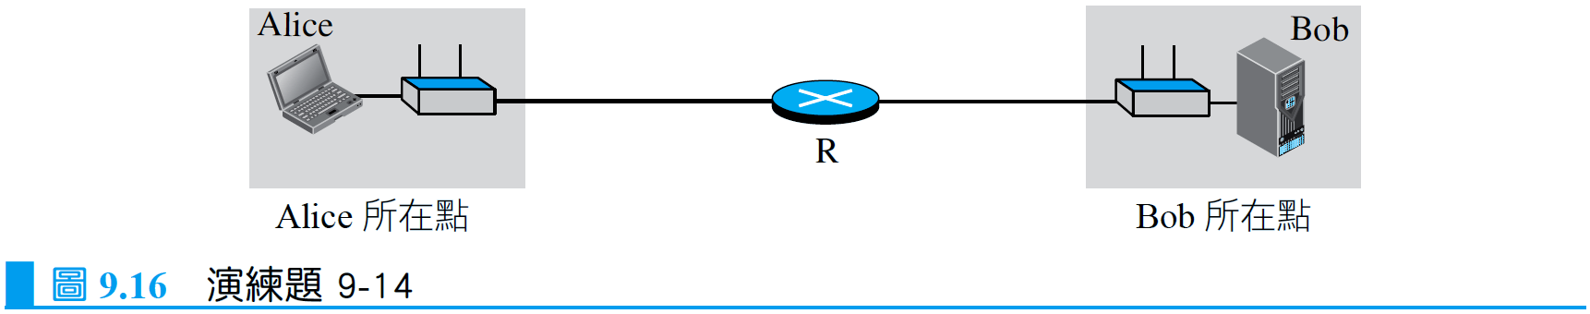
- 圖 9.7 中，呈現的系統不是主機就是路由器。下列情形時，真正的系統 A 和系統 B 實體應該為何？
a. 如果鏈結是路徑中的第一條時？
b. 如果鏈結是路徑中的中間一條時？
c. 如果鏈結是路徑中的最後一條時？
d. 如果路徑中只有一條鏈結時（近端通訊）？

